

**2021 M. LIETUVOS AUTOMOBILIŲ SLALOMO ČEMPIONATO**

**II ETAPO VARŽYBOS**

**SAUGOS PLANAS**

**Varžybų organizatoriai: VŠĮ Kupiškio auto-moto sportas**

**Varžybų partneriai: Lietuvos automobilių sporto federacija**

**2021 m. birželio 6 d.**

**Kupiškis**

**TRASOS SCHEMA Nr. 1**

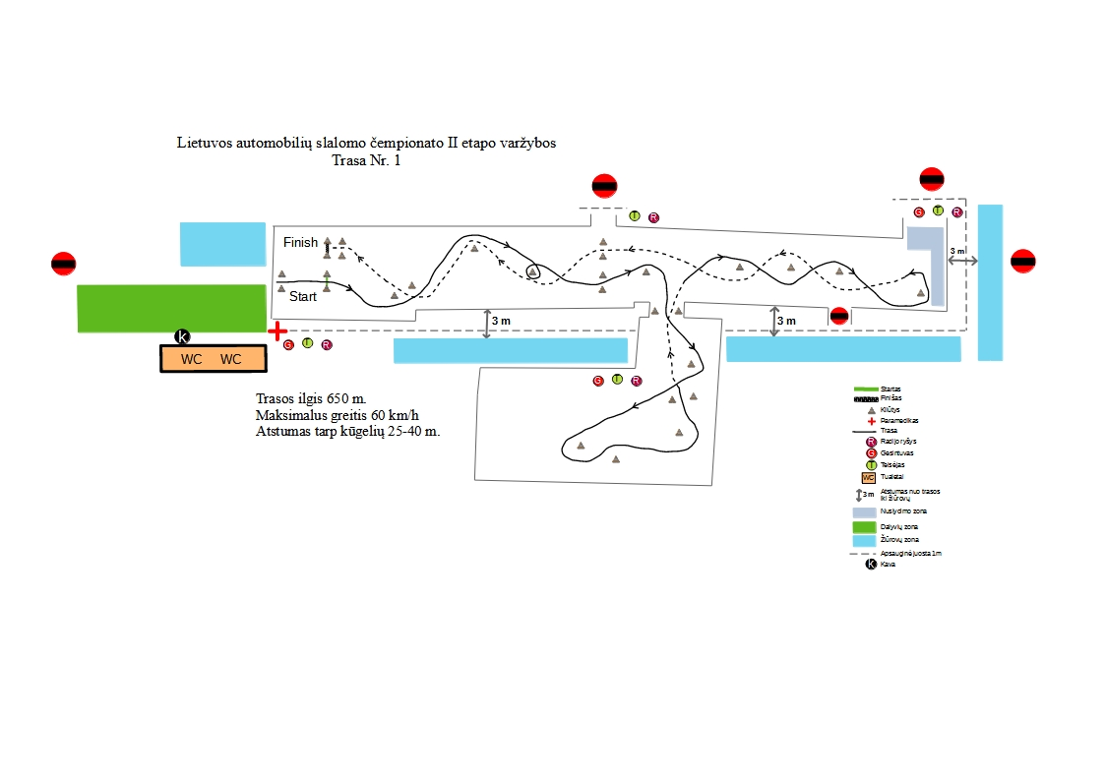

**TRASOS SCHEMA Nr. 2**

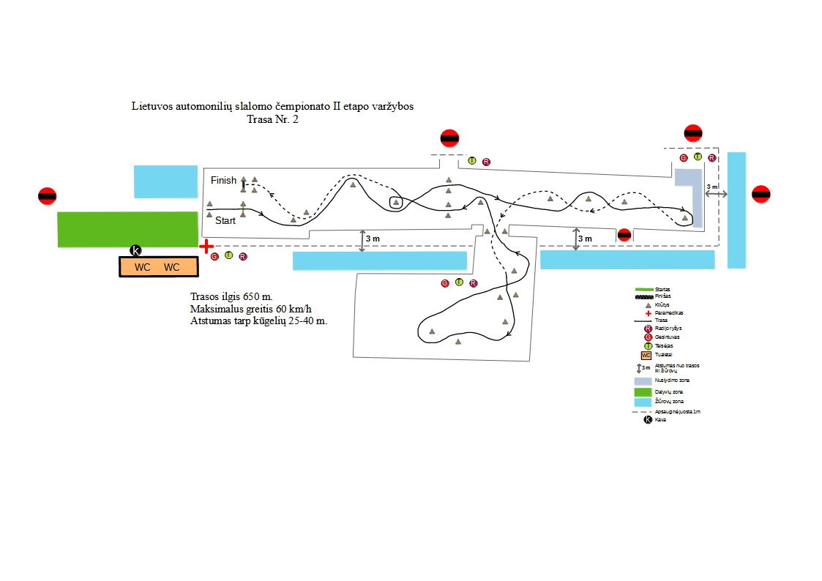

1. **VARŽYBŲ ORGANIZAVIMAS IR VYKDYMAS**
   1. VARŽYBŲ APIBRĖŽIMAS: Lietuvos automobilių slalomo čempionato II etapas – oficialios nacionalinės, C lygos automobilių sporto varžybos, vykdomos vadovaujantis:

* FIA Tarptautiniu sporto Kodeksu ir jo priedais;
* Lietuvos automobilių sporto Kodeksu;
* Lietuvos automobilių sporto varžybų organizavimo ir vykdymo taisyklėmis (LASVOVT);
* 2021 m. Lietuvos automobilių slalomo čempionato reglamentu ir taisyklėmis;
* 2021 m. Techniniai reikalavimais automobiliams dalyvaujantiems automobilių slalome;
* 2021 m. Lietuvos automobilių slalomo čempionato II etapo varžybų Papildomais nuostatais.
  1. **ORGANIZATORIAUS ADRESAS IR KONTAKTINĖ INFORMACIJA**
  2. **VŠĮ Kupiškio auto-moto sportas**

Įmonės kodas: 302722641

Adresas: Šilo g.11, Byčių k., Kupiškio r., Lietuva

Mob. +370 61220895

El. p. [sauliauspaslaugos@gmail.com](mailto:sauliauspaslaugos@gmail.com)

Informacija apie varžybas ir organizatoriaus pranešimai skelbiami Kupiškio auto moto sportas socialinio tinklapio FACEBOK paskyroje ir tinklapyje Finišas.lt

* 1. **Organizatoriaus teisių perleidėjas:**

Lietuvos automobilių sporto federacija

Adresas: Savanorių pr. 56, Kaunas, Lietuva

Tel. fax.: +370 37 350 006

Mob. +370 615 46 710

El. p. [lasf@lasf.lt](mailto:lasf@lasf.lt)

* 1. **VARŽYBŲ OFICIALŪS ASMENYS:**

Varžybų komisaras – Audrius Kliminskas, mob. +370 615 46 710,

el.p. [audrius.kliminskas@gmail.com](mailto:audrius.kliminskas@gmail.com),

Varžybų laikininkas – Kęstutis Špokauskas, mob. +370 687 89 469

Varžybų organizatoriaus atstovas – Saulius Valiukas mob. +370 61220895.

Varžybų vadovas ir trasos saugumo viršininkas- Andrius Jasinavičius +37060493881

1. **TRASOS APSAUGOS BENDROSIOS TAISYKLĖS**
   1. Už signalinės „STOP“ juostos ar tvoros griežtai draudžiama leisti kitus asmenis, išskyrus Organizatorių darbuotojus, organizatorius ir teisėjus, turinčius atpažinimo ženklus.
   2. Varžybų pertraukų metu žiūrovai į trasą neleidžiami ir galioja tas pats lenktynių rėžimas.
   3. Jei kurioje nors trasos vietoje nuplėšta apsauginė juosta ar suardyta tvorelė, žiūrovai, bet kokiu atveju negali būti leidžiami prie trasos. To posto, kuriame nuplėšta signalinė juosta, pareigūnas privalo, pats nepasitraukdamas iš posto, kaip įmanoma greičiau pranešti organizatoriams apie pažeistą aptvėrimą arba pats pasirūpinti signalinės juostos atstatymu.
   4. Įvykus nelaimingam atsitikimui, apsaugos darbuotojas turi neleisti prie nukentėjusiųjų būriuotis žmonėms ir prie nukentėjusiųjų prileisti tik gydytojus ir teisėjus. Kol neatvyko gydytojai, jei kvalifikacija leidžia, stengtis suteikti nukentėjusiajam pirmąją pagalbą.
   5. Tik pasibaigus paskutiniam dienos važiavimui ir visiems lenktyniniams automobiliams išvažiavus iš trasos, žiūrovams leidžiama įeiti į trasą ir prie apdovanojimo podiumo.
2. **SAUGOS PLANAS**
   1. **VARŽYB**Ų **SAUGUMAS**
      1. ***Žiūrovų saugumas***

Plane aprašomas saugumo organizavimas ir reikalingos priemonės, užtikrinančios optimalų žiūrovų saugumą ir patogumą stebint varžybas.

* + 1. ***Dalyvių saugumas***

Plane aprašomi pagrindiniai faktoriai, kuriais remiantis buvo planuojamos lenktynės, lenktynių trasa, laikas ir priemonės, būtinos saugioms lenktynėms.

**3.2. SAUGUMO PLANO DALYS**

**3.2.1. *Žiūrovų saugumas***

*Žiūrovų saugumo organizavimas*

Už žiūrovų saugumą yra atsakingi varžybų organizatoriai, varžybų vadovas.

*Pagalbos operacijų darbo organizavimas lenktynių metu. Trasos planavimas.*

Varžybų vadovas, dalyvauja trasos paruošimo darbe. Jis atsakingas už visus paruošimo darbus, užtikrinančius trasos saugumą ir nustato tam reikalingas priemones.

*Informacija*

Varžybų organizatorius, atstovas spaudai, kartu su varžybų vadovu yra atsakingi už informacijos pateikimą visiems gyventojų sluoksniams, kuriuos gali liesti vykdomos varžybos. Informacijos pateikimo būdai ir kanalai pasirenkami taip, kad ši informacija pasiektų adresatus.

Lenktynių metu informacija perduodama biuleteniais, plakatais, radijo ryšiu, įgarsinimu, kurio pagalba teikiama informacija žiūrovams trasoje.

***Tyrimo komisija nelaimingo atsitikimo atveju***

*Komisija susideda iš:*

Varžybų komisaras Audrius Kliminskas

Trasos saugumo viršininkas Andrius Jasinavičius

Vyr. Sekretorius Vaidas Juodzevičius

*Įvykus nelaimei, komisija nedelsiant:*

* nustato įvykio dalyvius ir liudytojus;
* apklausia dalyvavusius incidente bei visus liudininkus;
* apžiūri įvykio vietą ir jame dalyvavusius automobilius, fiksuoja, fotografuoja;
* surašo protokolą apie incidento priežastis ir jo pasekmes, kelio būklę, apsaugos priemones, medicininės pagalbos darbą ir t.t.;
* pateikia reikalingus dokumentus policija, kvotai;
* pateikia pranešimą spaudai;
* perduoda dokumentaciją Organizatoriui bei kitoms suinteresuotoms institucijoms.

**3.2.2. *Lenktynių saugumo planas***

Detaliai paruošiama lenktynių trasos schema, užtikrinanti varžybų bei žiūrovų saugumą. Visi šie reikalavimai įforminami atitinkamais kelio ženklais, užtvėrimais ir prižiūrimi asmenų paskirtų saugumui užtikrinti.

Žiūrovų judėjimo maršrutai ir jų dislokavimo vietos turi būti stebimos visų varžybų metu. Žiūrovų susikaupimo vietos turi būti pažymėtos specialiais ženklais, aptvertos virvelėmis, tvorelėmis, plastikinėmis juostomis.

Ryškių spalvų plastikinės juostos žymi tas vietas, kur žiūrovai neįleidžiami. Trasos apsaugos pareigūnai privalo užtikrinti, kad žiūrovų nebūtų šiose zonose.

Tam, kad nebūtų trukdoma dirbti teisėjams postuose, žiūrovai į šias zonas neįleidžiami.

***3.2.3. Saugumo priemonės organizuojant žiūrovų aptarnavimą***

Organizatorius nustato techninio parko zoną, ją aptveria. Žiūrovus nukreipia į žiūrovams skirtas vietas, nurodomos žiūrovų automobilių parkavimo vietos. Informacinių stendų – nuorodų pagalba nurodomos vietos kur yra maitinimo taškai, medicinos punktas, tualetai ir kt.

***3.2.4 Kitos saugumo priemonės***

Saugos automobiliai – užtikrina, kad lenktynės būtų pravedamos pagal visas instrukcijas ir informuoja žiūrovus apie lenktynių pradžią bei pabaigą, įspėja apie būtinumą laikytis drausmės ir tvarkos, gręsiantį pavojų stovintiems neleistinose vietose.

1. **SAUGUMO INSTRUKCIJA**
   1. Pareigūnai, paskirti užtikrinti apsaugą lenktynių metu, atvyksta nurodytu laiku į paskirtą vietą. Organizatoriaus paskirti asmenys pagal dislokacijos planą išstato pareigūnus **1val. prieš varžybas.**
   2. Siekiant tvarkos bei organizuotumo ir norint išvengti nelaimingų atsitikimų varžybose, visi žiūrovai, stebintys lenktynes be išlygų privalo griežtai laikytis žemiau pateikiamų reikalavimų:

* transporto priemonių parkavimas leidžiamas tik tose zonose, kurias organizatoriai, trasos pareigūnai nurodė plane, pažymėjo skiriamaisiais ženklais, plastikine juosta, nurodė žodžiu;
* varžybos stebimos saugiu atstumo nuo trasos, starto-finišo zonų, kurias žymi (riboja)

informaciniai skydai, plastikinė juosta, policijos, trasos prižiūrėtojų. Saugias vietas gali nurodyti pareigūnai, apie jas gali būti informuojama kitomis priemonėmis.

1. **PRIEMONĖS VYKDOMOS PRIEŠ PRASIDEDANT VARŽYBOMS**

Prieš varžybų startą, žiūrovų bei dalyvių saugumo užtikrinimui atliekama: pravažiuoja saugos automobilis.

Asmenys, užtikrinantys saugumą, žiūrovus nukreipia už apsauginių juostų ir patys ten būna bei stebi, kad būtų laikomasi tvarkos.

Uždarius trasą į ją griežtai draudžiama leisti bet kokius asmenis, išskyrus atpažinimo ženklus turinčius organizatorius ir teisėjus.

Žiūrovų susikaupimo vietos turi būti, aptvertos virvėmis ir plastikinėmis juostomis. Vietose, kur numatomas ypač didelis žiūrovų skaičius, priekinė aptvaros linija turi aiškiai išsiskirti. Žiūrovų automobiliai nukreipiami į tam tikslui numatytas aikšteles.

Tik pasibaigus paskutiniam dienos važiavimui ir visiems lenktyniniams automobiliams išvažiavus iš trasos, žiūrovams leidžiama patekti į trasą ir prie apdovanojimų pakylos.

**PAGALBOS INFORMACIJA**

1. **SPECIALIOSIOS TARNYBOS**

|  |  |  |  |  |
| --- | --- | --- | --- | --- |
|  | **OMNITEL** | **BITĖ** | **TELE2** | **TEO** |
| **PAGALBOS TELEFONAS** | 112 | 112 | 112 | 02 |
| **GAISRINĖ** | 101 | 011 | 011 | 02 |
| **POLICIJA** | 102 | 022 | 022 | 02 |
| **GMP** | 103 | 033 | 033 | 03 |
| **TECH. PAGALBA KELYJE** | UAB “IROLANAS”, tel.. +370 68747787  S. Valiuko įmonė +37061220895 | | | |

|  |  |  |
| --- | --- | --- |
| **PGT** | **POLICIJA** | **MEDICINOS** Į**STAIGOS** |
| **Kupiškio PGT**  Energetikų g.7, Kupiškis  8 459 69881, 8 459 69888 | **Kupiškio rajono PK**  Gedimino g.54  Kupiškis  8 700 60000 | **VŠĮ Kupiškio ligoninė**  Krantinės g.28, Kupiškis  8 459 35103 8 459 35187 |

**SUTARTINIAI ŽENKLAI:**

PGT – priešgaisrinė gelbėjimo tarnyba;

PK – policijos komisariatas;

.

1. **UŽDAROS TRASOS PASAS**
   1. ***Pagrindinė informacija apie trasą***

* *Trasos pavadinimas*: „2021 m. Lietuvos automobilių slalomo čempionato II etapas;
* *Trasos adresas:*  Lauko gatvė, Kupiškio miestas
* *Organizatorius:* VŠĮ Kupiškio auto moto sportas, Lietuva
* *Artimiausi miestai:* Panevėžys, Pasvalys, Rokiškis
* *Trasos tipas ir paskirtis:* Slalomo varžybų trasa.
* *Varžybas sankcionuojanti organizacija:* LASF
* *Trasos savininkas (tame tarpe ir žemės ploto*): Kupiškio rajono savivaldybė
* *Trasa uždaroma:* 18:00 val.
* *Trasa atidaroma:* 7:00 val.
* *Trasoje numatyta: 4* teisėjai ir 10 trasos prižiūrėtojų.
  1. ***Pagrindinė trasos charakteristika:***
* *Varžybų distancija*: 650 m.
* *Vieno trasos rato ilgis*: 650 m.
* *Bendras varžybų ratų skaičius*: 4 ratai.
* *Važiavimo kryptis:* prieš ir pagal laikrodžio rodyklę.
* *Danga*: asfaltas.
* *Maksimalus trasos plotis*: 25 m.
* *Minimalus trasos plotis*: 6 m.
* *Plotis starto vietoje*: 6 m.
* *Varžybų aikštelės ilgis*: 240 m.
* *Varžybų aikštelės plotis*: 25 m.

**Saugos planą paruošė:**

**VŠĮ Kupiškio auto moto sportas**

Saulius Valiukas

**Suderinta: Tvirtinu:**

Kitų sporto šakų komiteto pirmininkas LASF Generalinė sekretorius

Silverijus Lapėnas Tadas Vasiliauskas

„2021 m. Lietuvos automobilių slalomo čempionato II etapas,

*Saugos plano priedas nr. 1*

**PAREIGŪNŲ IR LENKTYNIŲ OFICIALIŲ ASMENŲ VEIKSMAI ĮVYKUS ĮVYKIUI, KURIAME NUKENTĖJO ŽMONĖS**

**VARŽYBŲ VADOVAS STABDO LENKTYNES**

**Į ĮVYKIO VIETĄ**

**NUKREIPIA**

**SAUGOS KOMISARAS**

**G M P, PG**

**112**

**DUODA NURODYMUS TARNYBOMS IR OFICIALIEMS ASMENIMS SAUGOTI ĮVYKIO VIETĄ BEI NELEISTI PAŠALINIŲ**

**ASMENŲ**

„2021 m. Lietuvos automobilių slalomo čempionato II etapas,

*Saugos plano priedas nr. 2*

**AUTOMOBILIŲ SPORTE NAUDOJAMOS**

**SIGNALINĖS VĖLIAVOS IR JŲ REIKŠMĖS**

**Vėliavoms keliami reikalavimai:**

Visų vėliavų minimalus dydis yra – 60x80 cm; išskyrus raudoną ir languotą vėliavą, kurių minimalus dydis – 80x100 cm.

**Vėliavos, kurias starto vietoje naudoja varžybų vadovas arba jo pavaduotojas:**

1**. *Nacionalinė vėliava*** – naudojama lenktynėms pradėti. Starto signalas duodamas nuleidžiant vėliavą, kuri, starto iš vietos atveju neturi būti iškelta tol, kol visos mašinos nesustoja prie starto linijos, ir bet kokiu atveju negali būti laikoma iškelta ilgiau kaip 10 sekundžių. Jei dėl kokių nors priežasčių nacionalinė vėliava nėra naudojama, starto vėliavos spalva (kurios spalva negali būti identiška kitomis, čia aprašytoms, vėliavoms. Išimtis, starto vėliava gali būti balta vėliava, tačiau tai netaikytina tarptautinėms varžyboms) turėtų būti nurodyta papildomose nuostatuose. Starto vėliavai gali būti naudojama Organizatoriaus arba LASF vėliava. Kokia vėliava naudojama startui ir ar ji iš viso naudojama (ar ją pakeičia elektroninė starto aparatūra), turi būti numatyta varžybų Papildomuose nuostatuose. Starto komanda duodama pakeltos virš galvos starto vėliavos nuleidimu.

2. ***Raudona vėliava*** *–* mojuojama prie starto linijos, kai nusprendžiama sustabdyti treniruotes ar lenktynes. Tuo pačiu metu raudona vėliava turi būti mojuojama kiekviename teisėjų poste. Varžybų Vadovas arba jo pavaduotojas raudoną vėliavą gali naudoti trasos uždarymui.



**3. *Juodai-baltai languota v****ė****liava*** – signalas duodamas vėliavą mojuojant ir praneša apie treniruočių ar lenktynių finišą. Langelių išmatavimai 10 x 10 cm.

**4. *Juoda v****ė****liava* –** naudojama vairuotojo informavimui, kad jis privalo pasišalinti iš trasos kai tik privažiuos aptarnavimo zonos įvažiavimą ar kitą rungtynių taisyklėse numatytą vietą. Jei vairuotojas, dėl kokių nors priežasčių, nevykdo šio nurodymo vėliava rodoma ne daugiau kaip 4 po to sekančius ratus. Sprendimas parodyti šią vėliavą priklauso tik varžybų sporto komisarams. Komanda, kurią liečia šis sprendimas, nedelsiant bus apie jį informuota.

5. ***Juoda vėliava su oranžiniu apskritimu*** (40cm skersmens) – rodoma informuojant vairuotoją, kad jo automobilis turi mechaninių gedimų, kurie gali sukelti pavojų jam pačiam ar/ir kitiems. Šios vėliavos signalas įspėja vairuotoją, kurio numeris nurodytas ant lentelės, kad jo automobilis turi techninių problemų ir jis sekančiame rate turi sustoti aptarnavimo zonoje šiuos gedimus pašalinti. Apie šios vėliavos rodymą nedelsiant turi būti informuota dalyvio serviso tarnyba. Kai gedimai bus pašalinti, sutinkant techninės komisijos pirmininkui, vairuotojui gali būti leista tęsti lenktynes.

6. ***Vėliava įstrižai padalinta į juodą ir baltą puses*** – konkrečiu atveju rodoma tik vieną kartą. Ji įspėja vairuotoją dėl jo nesportiško elgesio.

Vėliavos, aprašytos 4–6 punktuose rodomos jų nemojuojant kartu su juoda lenta, ant kurios baltai užrašytas vairuotojo, kuriam signalizuojama, numeris. Jei varžybų vadovas nuspręs, šios vėliavos gali būti rodomos ir kitoje nei starto linija vietoje. Paprastai sprendimą rodyti vėliavas aprašytas 5 ir

6 punktuose priima varžybų vadovas, tačiau tai gali padaryti ir varžybų sporto komisarai, jei tai numatyta varžybų taisyklėse. Dalyvis, kurį liečia šis sprendimas, nedelsiant bus apie jį informuotas.

***Vėliavos, rodomos teisėjų postuose:***

**1*. Raudona vėliava*** – mojuojama tik varžybų Vadovo nurodymu, kai būtina sustabdyti lenktynes. Vairuotojai privalo tuoj pat sumažinti greitį ir judėti aptarnavimo zonos (ar kitos varžybų taisyklėse numatytos vietos) link. Sportininkai turi būti pasiruošę sustojimui. Lenkimas draudžiamas.

2. ***Geltona vėliava*** – pavojaus signalas, rodomas dviem būdais su atitinkama reikšme:

* mojuojama viena vėliava: sumažink greitį, nelenk ir būk pasiruošęs pakeisti važiavimo trajektoriją. Pavojus yra šalia, greta trasos arba dalinai joje.
* mojuojamos dvi geltonos vėliavos: sumažink greitį, nelenk ir būk pasiruošęs pakeisti važiavimo trajektoriją ar sustoti. Priekyje kliūtis, iš dalies arba visiškai blokuojanti trasą.

Paprastai geltona vėliava rodoma teisėjų poste esančiame prieš kliūtį. Tam tikrais atvejais varžybų vadovas gali nuspręsti ir įsakyti vėliavas rodyti daugiau nei viename teisėjų poste prieš incidento vietą. Pitlane geltonos vėliavos nerodomos išskyrus atvejį, kai sportininkus norima informuoti apie joje įvykusį incidentą. Geltona (os) vėliava (-os) informuoja vairuotoją apie kliūtį trasoje. Mojuojama geltona vėliava reiškia, kad kliūtis trasoje yra automobilio idealaus judėjimo trajektorijoje. Esant reikalui, signalizuotojai lenktynininkams vėliava arba ranka rodo, kokia trasos dalis yra laisva pravažiavimui. Jei kliūtis užima didesnę trasos dalį, tuo pačiu metu rodomos dvi geltonos vėliavos. Jų taikymo principas toks pats, kaip ir vienos geltonos vėliavos. Dvi judamos geltonos vėliavos rodomos ir tuo atveju, jei avariją patyrusiame automobilyje yra likęs vairuotojas. Dviejų geltonų signalinių vėliavų rodymas taikomas ir tuo metu, kai trasa pilnai užtverta pravažiavimui, iki varžybų Vadovas priims sprendimą nutraukti varžybas. Pravažiuodami geltoną vėliavą, vairuotojai privalo sumaţinti greitį ir pasiruošti galimam pilnam sustojimui. Lenkimas draudžiamas iki kliūties pilno pravažiavimo.

*3.* ***Geltona vėliava su raudonais brūkšniais***– rodoma nejudinant ir perspėja vairuotoją apie už vėliavos, esančioje trasos dalyje, pablogėjusį sukibimą su danga, dėl trasoje išsiliejusio tepalo ar vandens. Ši vėliava turi būti rodoma bent (priklausomai nuo aplinkybių) 4 ratus, kol kelio būklė vėl tampa normali. Sektoriui, esančiam už pavojingos zonos, visiškai nebūtina rodyti žalios vėliavos.



**4. *Šviesiai mėlyna vėliava*** – paprastai rodoma mojuojant, kai norima perspėti

vairuotoją, kad netrukus jį lenks. Šios vėliavos reikšmė treniruočių ir lenktynių metu skiriasi:

* vėliava nemojuojant rodoma vairuotojui išvažiuojant iš aptarnavimo zonos, jei trasoje artėja kiti automobiliai.
* treniruočių metu – duok kelią tave tuoj lenkiančiam, greičiau važiuojančiam automobiliui.
* lenktynių metu – paprastai vėliava rodoma ratu atsiliekančiam vairuotojui. Jis, pasitaikius pirmai galimybei, turi praleisti už jo važiuojantįjį.

**5**. ***Balta vėliava*** – rodoma mojuojant ir perspėja vairuotoją, kad priekyje trasoje yra daug lėčiau judantis automobilis. Mojuojama, kol ši transporto priemonė yra to posto sektoriuje. Laikoma nejudinant, kai automobilis yra tarp dviejų postų ir pakeičiama geltona vėliava, jei transporto priemonė visiškai sustoja.

***6. Žalia vėliava –*** ši vėliava reiškia, kad po šio posto esanti trasos dalis yra „švari“. Vėliava rodoma teisėjų poste esančiame už incidento vietos, dėl, kurio buvo rodoma geltona vėliava. Varžybų vadovui nusprendus, gali būti rodoma pirmajame rate ar oficialios treniruotės pradžiai ir reiškia, kad priekyje esanti trasos dalis yra „švari“.

„2021 m. Lietuvos automobilių slalomo čempionato II etapas,

*Saugos plano priedas nr. 3*

**TRASOS PRIĖMIMO AKTAS**

**I. PAGRINDINĖ INFORMACIJA APIE TRASĄ**

* 1. *Varžybų pavadinimas:* „2021 m. Lietuvos automobilių slalomo čempionato II etapas,
  2. *Organizatoriaus pavadinimas, adresas ir kontaktai*: VŠĮ Kupiškio auto moto sportas, Šilo g.11, Byčių k., Kupiškio r., mob. +370 61220895, el. p. [sauliauspaslaugos@gmail.com](mailto:sauliauspaslaugos@gmail.com).
  3. *Varžybas sankcionuojanti organizacija*: LASF

1.4. *Rajonai, kurių keliais vyks varžybos:* Lauko gatvė, Kupiškio miestas.

1.5 *Pagrindinė trasos charakteristika:*

* *Bendras trasos ilgis*: 650 m;
* Tame sk. asfalto 650 m, žvyro _________m;

**II. PAPILDOMA INFORMACIJA APIE TRASĄ**

***Nereikalinga išbraukti***

2.1. *Saugos planas ir trasos schema* (1/100 000 mastelyje) pridedami. Taip

2.2 *Varžybų trasos atitvėrimas numatytas teisingai ir saugiai.* Taip

2.3. *Teisėjų postų skaičius*: 4

*2.4. Medicininė tarnyba*

Greitosios pagalbos automobilių skaičius Ne

Sraigtasparnis Ne

Vyriausiasis varžybų gydytojas turi telefoninį ryšį su ligoninėmis Taip

Atstumas iki artimiausios ligoninės – 2 km..

Artimiausių ligoninių adresai ir telefonai: VŠĮ Kupiškio ligoninė, adresas: Krantinės g.28, Kupiškis, tel. 8 459 35103, 8 459 35187. Panevėžio ligoninė, adresas: Smėlynės g.25, Panevežys, tel. 8 45 507244

2.5*. Priešgaisrinė-gelbėjimo tarnyba:*

PGT automobilių skaičius Ne

Gelbėjimo įranga Ne

Gesintuvų skaičius: 8 vnt.

Starto ir finišo teisėjų postuose 2 vnt.

Tarpiniuose radijo ryšio postuose 6 vnt.

2.6. *Kitos tarnybos, užtikrinančios saugą*:

Policijos pareigūnų skaičius trasoje

Saugos pareigūnų skaičius trasoje 8 asm.

2.7. *Saugos plane nurodyti evakuaciniai maršrutai* Taip

2.8. *Kitos saugos priemonės*

2.9. *Techninė komisija:*

Ar bus atliekama patalpoje Ne

Ar tech. apžiūros zona bus saugoma Taip

2.10. *Uždarų parkų skaičius* 1 vnt.

Ar jie bus izoliuoti? Ne

Ar jie bus saugomi Taip

2.11. *Serviso parkų skaičius*

Ar serviso parkai bus izoliuoti Taip

Ar jie bus saugomi Taip

Ar bus saugi zona suvirinimui (virinimo darbai nebus leidžiami) ----

Ar kieta serviso parkų danga Taip

Ar numatyta parkuose med. tarnyba Ne

Ar numatytas parkuose radijo ryšys Taip

Ar numatytas pakankamas tualetų skaičius Taip

2.12. *Kuro pylimo zonų skaičius:* Nėra

Ar kuro pylimo zonos bus izoliuotos Ne

Ar nurodytas atitinkamų ženklų pastatymas Taip

Ar numatytas zonose radijo ryšys Taip

Ar pasiruošta pagal priešgaisrinio saugumo reikalavimus Taip

2.13. *Žiūrovai:*

Ar saugumo plane pažymėtos pavojingos vietos Taip

Ar saugumo plane pažymėtas žiūrovų zonos Taip

Ar teisingai numatytas jų aptvėrimas Taip

Apsaugos pareigūnų skaičius žiūrovų zonose 2 asm.

*Papildoma informacija*: _________________________________________________________________________________________________________________________________________________________________________________________________________________________________

Akto surašymo data:

Komisija:

Varžybų komisaras Audrius Kliminskas

Varžybų organizatorių atstovas Saulius Valiukas

Varžybų vadovas ir trasos saugumo viršininkas Andrius Jasinavičius

Vyr. Sekretorius Vaidas Juodzevičius

SVO k-to atstovas

„2021 m. Lietuvos automobilių slalomo čempionato II etapas“,

*Saugos plano priedas nr. 4*

**ATMINTINĖ ŽINIASKLAIDOS ATSTOVAMS**

**ŽINIASKLAIDOS ATSTOVŲ SAUGUMAS**

Žurnalistai, fotoreporteriai ir TV operatoriai varžybų metu privalo dėvėti FOTO/TV liemenes, turėti prisegtas akreditavimo (press) korteles. Už aptverimo stop juostos ar tvoros leidžiama eiti tik į pažymėtas vietas. Visose kitose vietose galima fotografuoti ar filmuoti tik iš bendrų, žiūrovams skirtų vietų.

Visi žurnalistai, fotoreporteriai ir TV operatoriai privalo klausyti organizatorių, varžybų oficialių asmenų, teisėjų, policijos ir trasos apsaugos pareigūnų reikalavimų ir nurodymų.

Automobilių sportas pavojingas gyvybei, todėl kiekvienas asmuo, savavališkai patekęs už apsauginės juostos, ar įžengęs į pavojingą zoną, pats atsako už savo saugumą, sveikatą, gyvybę.

Lenktynėse starto rikiuotę žiniasklaidos atstovai bus įleidžiami dėvintys ryškių spalvų spec. liemenes ir turintys akreditavimo korteles. Iš starto rikiuotės visi asmenys privalo pasišalinti po 1 minutės ženklo parodymo.

„2021 m. Lietuvos automobilių slalomo čempionato II etapas,

*Saugos plano priedas nr. 5*

**DĖMESIO !!!**

**ATMINTINĖ ŽIŪROVUI**

Šiandien trasoje vyksta automobilių slalomo lenktynės.

Lenktynių metu automobiliai išvysto didelius greičius. Pavojingos trasos vietos, kur stovėti negalima, nuo trasos atitvertos apsauginėmis tvoromis ir signalinėmis juostomis. Peržengti šiuos ženklinimus be leidimo **DRAUDŽIAMA.**

**GERBIAMI ŽIŪROVAI,**

***Vykstant lenktynėms labai prašome:***

* Varžybas stebėti tik už aptvertos zonos;
* Nepalikti be priežiūros vaikų;
* Nesivesti į varžybas šunų ir kitų gyvūnų;
* Vykdyti organizatorių, teisėjų, policijos ir trasos apsaugos pareigūnų reikalavimus ir nurodymus;
* Įvykus nelaimingam atsitikimui, avarijai, griežtai draudžiama eiti į avarijos vietą ar prie nukentėjusiųjų.

Tik pasibaigus paskutiniam dienos važiavimui ir visiems lenktynininkams išvažiavus iš trasos, leidžiama eiti į trasą ir prie apdovanojimų pakylos.

Bet kuris žiūrovas, savavališkai patekęs už apsauginės juostos pats atsako už savo saugumą, sveikatą ir gyvybę.

**Automobilių sportas gali būti pavojingas !**

„2021 m. Lietuvos automobilių slalomo čempionato II etapas,

*Saugos plano priedas nr. 6*

*PATVIRTINTA*

*Sveikatos apsaugos ministerijos 1996-06-13*

*Įsakymu Nr. 324*

Forma 062/a

**ŽINIOS APIE ĮVYKUSIAS TRAUMAS BEI SUSIRGIMUS**

**SPORTO RENGINIŲ METU**

Sporto renginio pavadinimas

Sporto renginio organizatoriai

Data

Vieta

Sporto renginį aptarnaujantis medicinos personalas

(vardas, pavardė, darbo vieta, pareigos)

1.

2.

3.

**ŽINIOS APIE SUTEIKTĄ MEDICINOS PAGALBĄ**

|  |  |  |  |  |  |
| --- | --- | --- | --- | --- | --- |
| **Eil. Nr.** | **Susižalojusiojo (susirgusiojo) Vardas ir pavardė** | **Gyvenamoji vieta** | **Diagnozė** | **Suteikta med. pagalba** | **Pastabos** |
|  |  |  |  |  |  |
|  |  |  |  |  |  |
|  |  |  |  |  |  |
|  |  |  |  |  |  |
|  |  |  |  |  |  |
|  |  |  |  |  |  |
|  |  |  |  |  |  |
|  |  |  |  |  |  |
|  |  |  |  |  |  |
|  |  |  |  |  |  |

Užpildžiusio asmens parašas

(vardas, pavardė)

„2021 m. Lietuvos automobilių slalomo čempionato II etapas,

*Saugos plano priedas nr. 7*

**NELAIMINGO ATSITIKIMO VARŽYBOSE**

**AKTAS NR.**

1. **VARŽYBŲ ORGANIZATORIUS:**

1.1. ADRESAS:

1.2. VARŽYBŲ PAVADINIMAS:

1.3. VARŽYBŲ VADOVAS:

1. **NUKENTĖJUSIOJO VARDAS PAVARDĖ:**

2.1. KLUBAS:

2.2 NUKETĖJĘ KITI ASMENYS:

2.3. BLAIVUMAS:

1. **NELAIMINGO ĮVYKIO VIETA:**
2. **DRAUDIMO ĮSTAIGA, KURIOJE APDRAUSTAS NUKETĖJUSYSIS**:
3. **DRAUDIMO ĮSTAIGA, KURIOJE APDRAUSTAS RENGINYS:**

**6. NUKETĖJUSIŲJŲ ASMENŲ SKAIČIUS GRUPINIO NELAIMINGO ATSITIKOMO ATVEJU**

**7. NELAIMINGAS ATSITIKIMAS ĮVYKO**

2021 metais

mėn. dieną val. min.

7.1. PRAĖJUS NUO VARŽYBŲ PRADŽIOS

val. min.

7.2. SAVAITĖS DIENA

**8. NELAIMINGO ATSITIKIMO APLINKYBĖS**

**9.** **NELAIMINGO ATSITIKIMO LIUDININKAI**

**10. NUKETĖJUSĮJĮ TRAUMAVĘ VEIKSMAI** (nurodyti priemones – automobiliai, motociklai, arba kitą veiksnį, kuris traumavo nuketėjusįjį)

**11. NELAIMINGO ATSITIKIMO PRIEŽASTYS** (išvardinti visas priežastis, turėjusias įtakos

nelaimingam atsitikimui)

**1.2. NUKETĖJUSIEJI NUGABENTI Į**

**GPM EKIPAŽAS**

**13.** **ĮVYKĮ TIRIA**

RPK_

AKTAS SURAŠYTAS 2021 m.

mėn. d.

**NELAIMINGĄ ATSITIKIMĄ TYRĖ**